La dent perdue

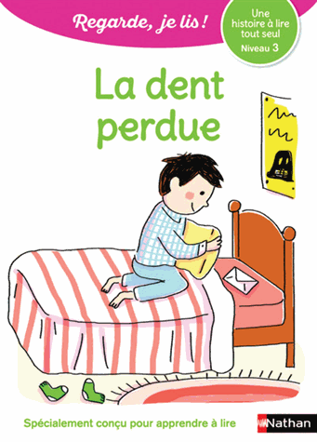

Noé a une grosse joue. Dans sa bouche, une dent doit tomber.

Lundi, Noé attend que la dent tombe mais elle ne tombe pas.

Mardi, il remue sa dent mais elle reste accrochée.

Alors, mercredi, il attache un fil autour de sa dent pour la tirer. Mais il a peur...

Jeudi, Noé en a assez.
- Que faire?

Vendredi, Noé est à la piscine. Et là, tout à coup, il sent sa dent tomber. Puis, elle coule tout au fond du grand bassin. Impossible de la rattraper !

- Je veux ma dent ! crie Noé.
Je dois la cacher sous mon oreiller pour que la petite souris m'apporte un cadeau !
Mila le console :
- La petite souris va comprendre si tu lui expliques tout.

Alors, Noé et Mila écrivent un message pour la petite souris.
"Petite souris, j'ai perdu ma dent. Donne-moi un cadeau quand même."
Signé : Noé.

Samedi matin, la lettre que Noé avait placée sous son oreiller n'est plus là. A la place, il y a une enveloppe.

Noé montre l'enveloppe et la lettre à Mila. Elle lit le message :
"Zéro dent + Zéro merci = Zéro cadeau"
Signé : La Petite Souris.

Noé est déçu. Alors, Mila a une autre idée.
- Fais un cadeau à la Petite Souris, elle t'en donnera sans doute un aussi !
Mila et Noé fabriquent le cadeau : le dessin d'une belle dent. Et ils le glissent sous l'oreiller.

Dimanche matin, Noé regarde sous son oreiller. Il trouve quelque chose. Ce n'est pas un vrai cadeau, mais un dessin. Il le regarde : c'est le dessin d'un cadeau !

Noé se plaint :
- La Petite Souris fait des blagues. Elle se moque de moi !
Mais Mila répond en souriant :
- Non, Noé. La Petite Souris échange avec toi. Quelle chance tu as !

Noé comprend et le soir il dépose une nouvelle lettre toute simple où il a écrit :
" Merci Petite Souris d'être mon amie".

Et le lendemain matin, Noé trouve une jolie pièce dorée. Finalement, la Petite Souris aime plus les amis que les dents cassées.

QUESTIONNAIRE :
Pourquoi Noé a-t-il une grosse joue ?
Où est Noé lorsqu’il perd sa dent ?
Pourquoi est-ce un problème pour Noé d’avoir perdu sa dent à la piscine ?
Que veut dire Zéro dent +Zéro merci=Zéro cadeau ?
Pourquoi Noé fait-il un dessin de dent ?
Que donne la petite souris à Noé en échange de son dessin ?
Pourquoi Mila dit que Noé a de la chance ?

